Руководство пользователя

Durkopp Adler 261-140342/261-160362

Автоматическая прямострочная машина челночного стежка с прямым приводом

ИНСТРУКЦИИ ПО ТЕХНИКЕ БЕЗОПАСНОСТИ

- Предупреждающие знаки и их значения
В инструкции по эксплуатации и на самой машине имеются предупреждающие знаки и символы, на которые пользователь должен обратить внимание, чтобы обеспечить безопасную и правильную эксплуатацию машины.
Значения этих знаков и символов приведены ниже.

ОПАСНО | Инструкции, следующие за этим предупреждением, относятся к ситуациям, когда несоблюдение инструкций может привести к смерти или серьезной травме.
ПРЕДУПРЕЖДЕНИЕ | Инструкции, следующие за этим предупреждением, относятся к ситуациям, когда несоблюдение инструкций может привести к смерти или серьезной травме.
ВНИМАНИЕ | Инструкции, следующие за этим предупреждением, относятся к ситуациям, когда несоблюдение инструкций может привести к незначительной или умеренной травме.

Символы
· · · · · | Этот символ ( ) указывает на то, чего следует остерегаться. Изображение внутри треугольника указывает на природу опасности.  (Например, символ слева означает "Остерегайтесь травмы".)
· · · · · | Этот символ ( ) указывает на то, чего вы не должны делать.
· · · · · | Этот символ ( ) указывает на то, что вы должны сделать. Изображение внутри кружка указывает, что должно быть сделано.  (Например, символ слева означает "Необходимо выполнить заземление").

-II-

- Указания по безопасности

ОПАСНО
Подождите не менее 5 минут после выключения выключателя питания и отсоединения шнура питания от розетки, прежде чем открывать крышку блока управления. Прикосновение к областям,
находящимся под высоким напряжением может привести к серьезной травме.
Не приближайте руки к движущимся частям во время работы машины. Это может привести к
серьезной травме

ВНИМАНИЕ
Требования к окружающей среде
 | Швейную машину следует устанавливать в местах, свободных от источников сильных электрических помех, таких как помехи от линий электропередач источники статического электричества.  Источники сильных электрических помех могут вызвать проблемы в работе машины.  Колебания напряжения питания должны быть в пределах 10% от номинального напряжения питания машины. Более значительные колебания напряжения могут вызвать проблемы в работе машины.  Нагрузочная способность источника питания должна превышать потребляемую машиной мощность. Недостаточная нагрузочная способность может вызвать проблемы в работе машины |  | Температура наружного воздуха во время эксплуатации должна быть в пределах от 5 до 35°С, в противном случае возможны проблемы в работе машины.  Относительная влажность воздуха во время эксплуатации должна быть в пределах от 45% до 85% без образования конденсата.  Чрезмерно сухая или влажная среда и образование конденсата могут вызвать проблемы в работе машины  Избегайте воздействия прямого солнечного света. Оно может вызвать проблемы в работе машины.  В случае грозы выключите питание и выньте шнур питания из розетки.  Молния может вызвать проблемы в работе машины.

Установка
 | Установка машины должна производиться только квалифицированным специалистом.  При необходимости в выполнении любых электротехнических работ обратитесь к своему дилеру или квалифицированному электрику  Швейная машина весит приблизительно 40 кг. Установку машины следует производить вдвоем.  Не подключайте сетевой шнур, пока не будет завершена установка. При случайном нажатии педали машина может начать работать, что может привести к травме.  Выполните заземление. Ненадежное заземление может стать причиной поражения электрическим током, а также проблем в работе машины  Установите все защитные крышки и ограждения головки машины и двигателя. |  | Наклоняя головку машины назад и возвращая ее в нормальное положение, держите ее двумя руками. Если вы будете делать это одной рукой, ваша рука может соскользнуть и головка машины может причинить травму.  При закреплении шнуров не перегибайте их и не пережимайте их крепежными скобами. Это может привести к возгоранию или поражению электрическим током.  Если рабочий стол имеет колесики, во время работы они должны быть застопорены, чтобы машина не могла сдвинуться с места.  Во время работы со смазочным маслом и смазкой пользуйтесь защитными очками и перчатками, так как их попадание в глаза или на кожу может вызвать воспаление.  Попадание масла внутрь может вызвать рвоту и понос.  Держите масло в недоступном для детей месте

-III-
ВНИМАНИЕ
Шитье
 | К работе на этой швейной машине допускаются только операторы, прошедшие необходимое обучение по безопасной эксплуатации.  Швейная машина не должна использоваться в каких-либо иных, чем шитье целях.  Перед работой надевайте защитные очки при использовании машины.  При поломке иглы обломок может попасть в глаз, что может привести к травме.  Выключайте питание и вынимайте шнур из розетки в следующих случаях.  *Перед заправкой нити в иглу  *Перед заменой шпульки и/или иглы  *Когда машина не используется или вы оставляете ее без присмотра на некоторое время |  | Если рабочий стол имеет колесики, во время работы они должны быть застопорены, чтобы машина не могла сдвинуться с места.  Перед использованием машины установите все защитные и предохранительные устройства. Эксплуатация машины без них может стать причиной травмы  Во время шитья не прикасайтесь к движущимся частям машины и не прижимайте к ним никаких посторонних предметов, так как это может привести к травме или повреждению машины.  В случае сбоев в работе машины или появления ненормального шума или запаха немедленно выключите выключатель питания. Затем обратитесь к своему дилеру или квалифицированному специалисту.  В случае проблем в работе обратитесь к ближайшему представителю компании Brother или квалифицированному специалисту.
Очистка
 | Перед очисткой машины выключите питание. При случайном нажатии педали машина может начать работать, что может привести к травме. |  | Во время работы со смазочным маслом и смазкой пользуйтесь защитными очками и перчатками, так как их попадание в глаза или на кожу может вызвать воспаление.  Попадание масла внутрь может вызвать рвоту и понос.  Держите масло в недоступном для детей месте.

СОДЕРЖАНИЕ
- Установка 1
- Смазка 2
- Настройка смазки челночного устройства 2
- Установка иглы 4
- Установка шпульки в шпульный колпачок 4
- Заправка нити в головку машины 4
- Регулирование длины стежка 5
- Установка стойки для катушек с нитью 5
- Регулировка коленного подъемника прижимной лапки 5
- Управление при помощи педали 6
- Регулировка натяжения игольной нити 6
- Регулировка натяжения шпульной нити 7
- Пружина нитепритягивателя 7
- Ручной подъемник прижимной лапки 7
- Давление прижимной лапки 8
- Настройка синхронизации подачи материала 8
- Регулировка наклона собачки транспортера ткани 9
- Регулировка высоты подъема собачки транспортера ткани 9
- Настройка синхронизации иглы и челночного устройства 10
- Регулировка высоты прижимной лапки 10
- Замена подвижного и неподвижного ножей 11
- Регулировка рабочего хода нитепритягивателя 11
- Регулировка давления и рабочего хода педали 12
- Регулировка педали 12
- Механизм быстрого реверсирования направления подачи 13
- Подключение педали 13
- Технические данные 14
- Поиск и устранение неисправностей 15

Установка
- Установка масляного поддона

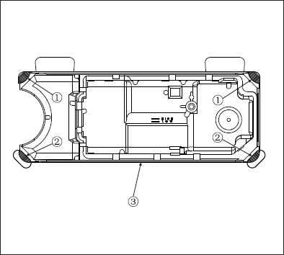
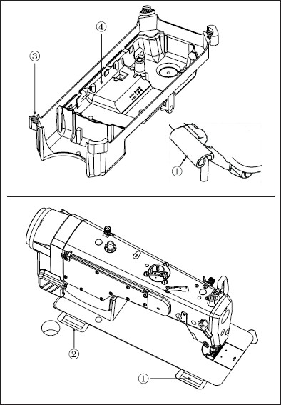
- Установка петли

- Масляный поддон должен опираться на четыре угла паза машинного стола.

- Закрепите две резиновых подушки (1) и две резиновых подушки (2) на четырех углах масляного поддона. Масляный поддон должен опираться на стол машины

Установите петлю (1) в отверстие в платформе машины. Установите головку машины на резиновый шарнир (2) перед тем, как поместить головку машины на подушки (3) по четырем углам.

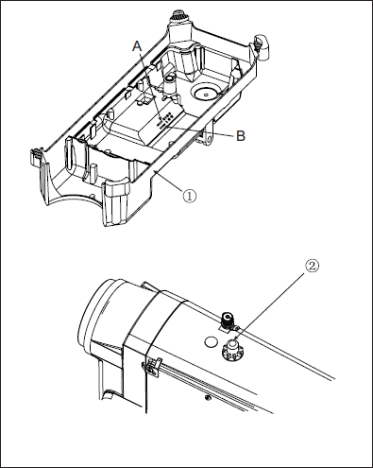
Смазка

- Залейте в масляный поддон (1) масло марки New Special маслом до метки HIGH.
- Когда уровень масла опускается ниже метки LOW, следует долить масло указанной марки.
- Во время работы машины в смотровом окне (2) должны быть видны капли масла.
- Обратите внимание, что интенсивность разбрызгивания не связана с количеством смазочного масла.

(Внимание) Когда вы впервые запускаете машину впервые после установки или после длительного периода простоя запустите машину на холостом ходу со скоростью 3000 - 35000 стежков в минуту примерно на 10 минут для приработки.

Настройка смазки челночного устройства
- Регулировка количества масла, подаваемого в челночное устройство

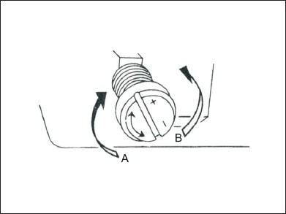
  - При повороте регулировочного винта масла, закрепленного на передней втулке вала привода челночного устройства в направлении “+” (в направлении А), количество масла, подаваемого в челночное устройство, увеличивается. При повороте в направлении “-“(в направлении В) – уменьшается.
  - После регулировки дайте машине работать на холостом ходу в течение примерно 30 секунд, чтобы проверить количество масла (разбрызгивание), подаваемого в челночное устройство.

- Проверка количества масла

Соблюдайте осторожность во время проверки, так как подачу масла необходимо проверять при высокой скорости вращения челночного устройства

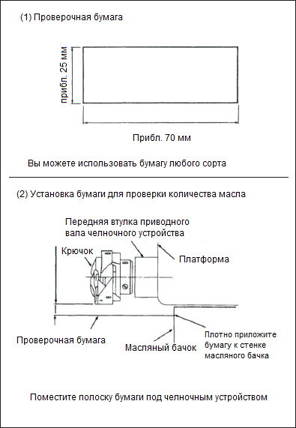
При выполнении процедуры, описанной ниже в 2, снимите крышку и соблюдайте особую осторожность, чтобы пальцы не соприкасались с крюком. (Предостережение)
  - Если машина недостаточно прогрета, дайте машине поработать на холостом ходу в течение примерно трех минут (на умеренной скорости).
  - Поместите полоску бумаги под челночным устройством
  - Убедитесь, в том что уровень масла масляном резервуаре находится между метками «HIGH» и «LOW».
  - Проверку подачи масла следует выполнять в течение пяти секунд (отслеживайте время по секундомеру).

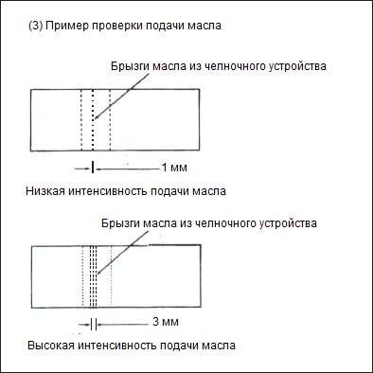
  - Подачу масла следует точно отрегулировать в соответствии с процессами шитья. При недостаточной подаче масла возможно заедание челночного устройства вследствие перегрева. При избыточной подаче масла швейное изделие будет загрязняться маслом.
  - Убедитесь в стабильности подачи масла (проверьте подачу на трех полосках бумаги)

-3-

Установка иглы

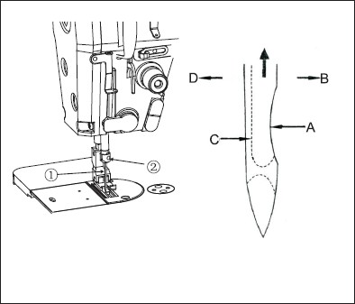

Установка шпульки в шпульный колпачок

Выберите правильный размер иглы в соответствии с размером нити и видом материала.
- Поверните маховик так, чтобы установить иглу в крайнем верхнем положении.
- Ослабьте винт (2) и возьмите иглу, держа ее выемкой A, обращенной точно вправо, в направлении B.
- До упора вставьте иглу в отверстие в игольном стержне в направлении, показанном стрелкой.
- Надежно затяните винт (2)
- Убедитесь в том, что длинная канавка иглы С обращена точно влево, в направлении D.

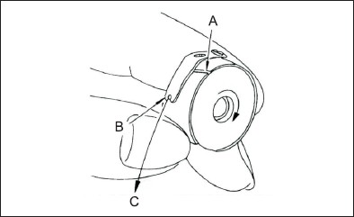

Заправка нити в головку машины

  - Установите шпульку в шпульный колпачок так, чтобы при вытягивании нити шпулька вращалась по часовой стрелке.
  - Проведите нить через прорезь и вытяните ее в направлении С. Таким образом, нить должна пройти под натяжной пружиной и выйти из прорези.
  - Убедитесь в том, при вытягивании нити шпулька вращается в направлении, показанном стрелкой.

Перед тем как приступить к заправке нити выключите питание во избежание травмы в случае непреднамеренного пуска машины.
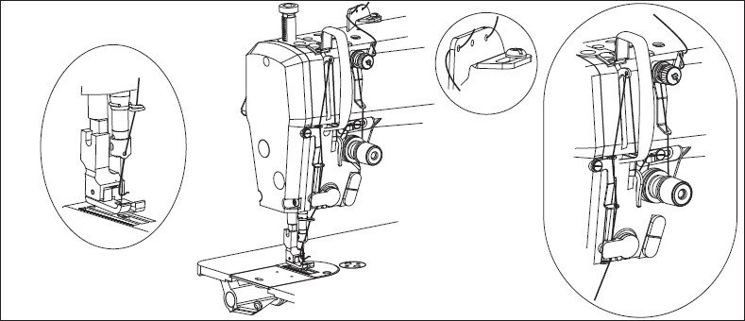

Регулирование длины стежка

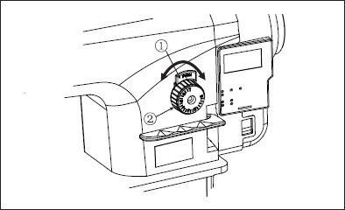

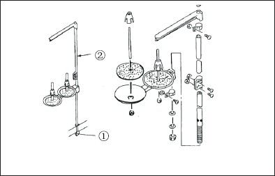
Установка стойки для катушек с нитью

- Нажмите стопорную пластинку (1) и поверните ручку регулятора длины стежка (1)в том или ином направлении. Установите длину стежка по шкале на пластинке
- Шкала отградуирована в миллиметрах.

- Соберите узел стойки для катушек и вставьте его в отверстие в столе машины.
- Затяните контргайку (1), чтобы закрепить стойку.
- Для потолочной проводки проведите через стойку шнур питания.

Регулировка коленного подъемника прижимной лапки

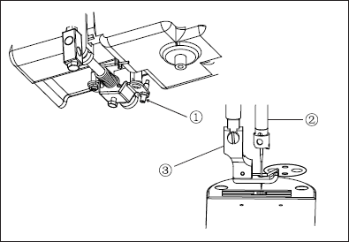
  - Стандартная высота подъема прижимной лапки, с помощью коленного подъемника, составляет 10 мм.
  - Вы можете отрегулировать высоту подъема прижимной лапки до 13 мм с помощью регулировочного винта регулировки коленчатого вала (1). Максимальная высота подъема для слабого материала составляет 9 мм.
  - Если высота подъема прижимной лапки составляет более 10 мм, убедитесь в том, что конец игольного стержня (2) в крайнем нижнем положении не касается прижимной лапки (3)

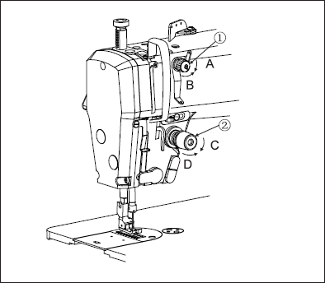
Управление при помощи педали
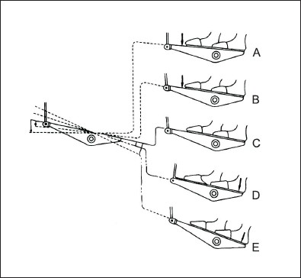
Педаль имеет следующие четыре положения.
- Когда вы слегка нажимаете на переднюю часть педали, машина работает с низкой скоростью шитья.
- При дальнейшем нажатии педали машина работает с высокой скоростью шитья. Если было предварительно настроено автоматическое реверсирование подачи материала, машина начинает работать на высокой скорости после завершения подачи в обратном направлении.
- При возврате педали в исходное положение, машина останавливается (с поднятой или опущенной иглой).
- При полном нажатии на заднюю часть педали машина выполняет обрезку нити.
  - Если ваша машина оснащена автоматическим подъемником (серия АК), между исходным положением и положением обрезки нити добавляется еще одно положение педали.
Когда вы слегка нажимаете заднюю часть педали, поднимается прижимная лапка. При дальнейшем нажатии педали назад машина выполняет обрезку нити
  - При возврате педали в исходное положение во время автоматического реверса подачи в начале шва, машина останавливается после завершения строчки в обратном направлении.
  - Машина выполнит обычную обрезку нити, даже если вы надавите на заднюю часть педали сразу после шитья на высокой или низкой скорости.
  - Машина закончит обрезку нити, даже если вы вернули педаль в нейтральное положение до завершения обрезки.
  - Когда машина останавливается с иглой в нижнем положении, и если вы хотите поднять иглу, однократно нажмите на заднюю часть педали.

Регулировка натяжения игольной нити

  - При повороте гайки регулирования натяжение нити (1) по часовой стрелке на (направление A) длина нити, выходящей из иглы после обрезки нити, уменьшается.
  - При повороте гайки против часовой стрелки (направление B), длина нити увеличивается.
  - При повороте регулятора натяжения (2) по часовой стрелке (направление C) натяжение игольной нити увеличивается.
  - При повороте регулятора против часовой стрелки (направление D), натяжение игольной нити уменьшается

Регулировка натяжения шпульной нити

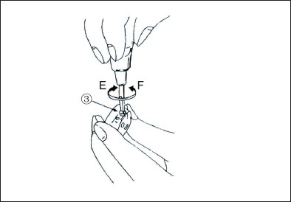

Пружина нитепритягивателя

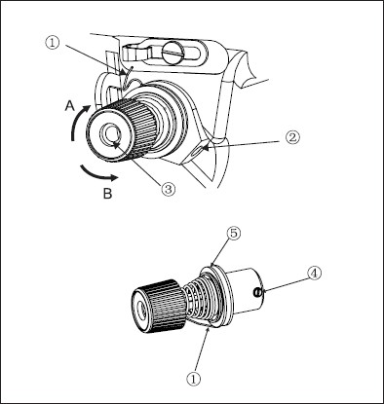

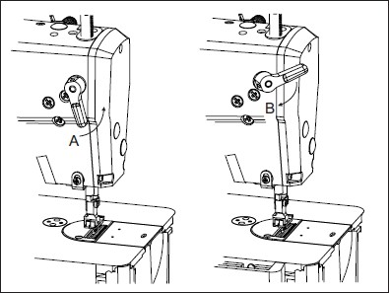
Ручной подъемник прижимной лапки

2. Регулировка натяжения шпульной нити
- При повороте регулировочного винта (3) по часовой стрелке (направление E) натяжение шпульной нити увеличивается.
- При повороте регулировочного винта против часовой стрелки (направление F), натяжение шпульной нити уменьшается.

- Изменение величины рабочего хода пружины нитепритягивателя (1)
- Ослабьте установочный винт (2).
- При повороте регулятора натяжнения (3) по часовой стрелке (направление A), ход пружины нитепритягивателя увеличивается.
- При повороте регулятора натяжения против часовой стрелки (направление B), ход пружины нитепритягивателя уменьшается.
- Изменение давления пружины нитепритягивателя
(1)
- Ослабьте установочный винт (2) и снимите регулятор натяжения нити (5)
- Ослабьте установочный винт (4).
- При повороте стойки (3) по часовой стрелке (направление A), давление пружины увеличивается.
- При повороте стойки против часовой стрелки (направление B), давление уменьшается.

- Чтобы остановить машину с поднятой прижимной лапкой, поверните рычажок подъемника (1) в направлении A.
- Величина подъема составляет примерно на 5,5 мм (6 мм для толстого материала) и останавливаться.
При повороте рычажка в направлении B лапка вернется в исходное положение.
- Используя коленный подъемник, вы можете получить стандартную величину подъема прижимной лапки около 10 мм и максимальный подъем около 13 мм.

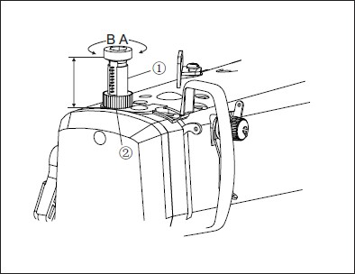
15. Давление прижимной лапки

  - Ослабьте гайку (2). При повороте регулятора давления пружины (1) по часовой стрелке (в направлении A) давление прижимной лапки увеличивается.
  - При повороте регулятора пружины против часовой стрелки (в направлении B) давление уменьшается. После регулировки затяните гайку (2).
  - Давление прижимной лапки
  - Для обычных тканей стандартная высота пружины регулятора прижимной давления составляет от 29 до 32 мм.

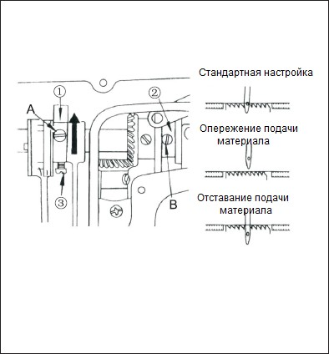
Настройка синхронизации подачи материала

  - Ослабьте винты (2) и (3) крепления эксцентрикового кулачка механизма подачи и сдвиньте кулачок в направлении стрелки или в противоположном направлении и затяните винты.
  - Для стандартной регулировки отрегулируйте так, чтобы верхняя поверхность собачки транспортера и верхний край игольного ушка были заподлицо с верхней поверхностью игольной пластины горловины, когда собачка опускается ниже игольной пластины.
  - Чтобы настроить опережение подачи для предотвращения неравномерности подачи материала, сдвиньте эксцентриковый кулачок в направлении стрелки.
  - Чтобы настроить отставание подачи для увеличения плотности строчки, переместите эксцентриковый кулачок подачи в противоположном направлении.

Регулировка наклона собачки транспортера ткани

Перед тем как приступить к регулировке выключите питание во избежание травмы в случае непреднамеренного пуска машины.

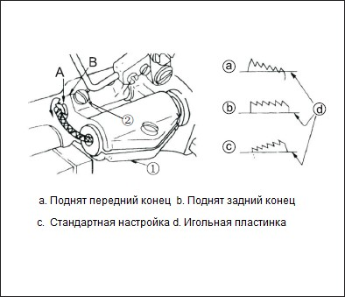
  - Стандартная настройка (горизонтальное положение собачки получается, когда метка А на вале механизма подачи совмещена с меткой А на коромысле механизма подачи (1)
  - Чтобы поднять переднюю сторону собачки для предотвращения сморщивания ткани, ослабьте установочный винт (2) и поверните вал механизма подачи на 90 градусов в направлении стрелки при помощи отвертки.
  - Чтобы опустить переднюю сторону собачки, для предотвращения неравномерности подачи материала, поверните механизма подачи на 90 градусов в противоположном направлении.

Регулировка высоты подъема собачки транспортера ткани

Перед тем как приступить к регулировке выключите питание во избежание травмы в случае непреднамеренного пуска машины.

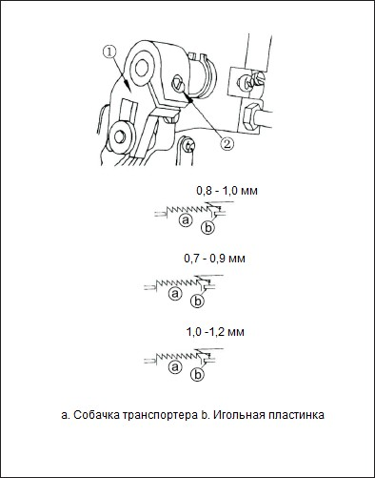
  - Высота подъема собачки отрегулирована на заводе так, что она выступает над поверхностью игольной пластинки на 0,75 – 0,85 мм (1,15 – 1,25 мм для толстого материала)
  - Слишком большая высота подъема может привести к сморщиванию ткани при шитье легких материалов (рекомендуемое значение 0,7 - 0,8 мм)
  - Чтобы отрегулировать высоту подъема собачки:
Ослабьте стопорный винт (2) кривошипа (1) Сдвиньте кронштейн вверх или вниз Надежно затяните винт (2)
Внимание недостаточная затяжка винта приведет к износу деталей.

Настройка синхронизации иглы и челночного устройства

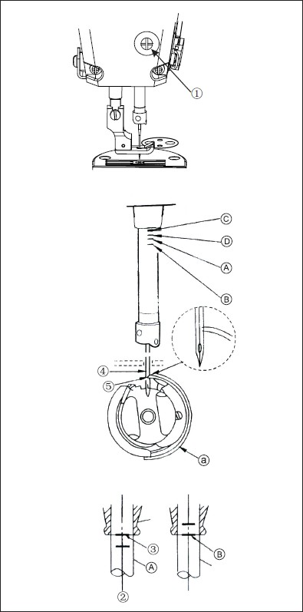
1. Настройте синхронизации иглы и челночного устройства следующим образом:
- Поверните маховик, чтобы установить игольный стержень в крайнем нижнем положении ослабьте установочный винт (1) (Регулировка высоты игольного стержня)
- (Для иглы DB) Совместите метку A на игольном стержне с нижним концом нижней втулки игольного стержня (3) затем затяните установочный винт (1) (Для иглы DA) Совместите метку C на игольном стержне с нижним концом нижней втулки игольного стержня (3) затем затяните установочный винт (1) Регулировка положения крючка
- (Для иглы DB) Ослабьте три винта крепления крючка, поверните маховик и совместите метку (B) на поднимающемся игольном стержне с нижним концом нижней втулки игольного стержня (3).
(Для иглы DA) Ослабьте три винта крепления крючка, поверните маховик и совместите метку (B) на поднимающемся игольном стержне с нижним концом нижней втулки игольного стержня (3).
- После выполнения указанных выше регулировок совместите острие крючка (5) с осью иглы (4). Обеспечьте зазор между иглой и крючком от 0,04 до 0,1 мм (контрольное значение), затем надежно затяните установочные винты крючка. (Предостережение) Если зазор между острием крючка будет меньше указанного значения, это приведет к повреждению острия крючка. Слишком большой зазор приведет к пропуску стежков.

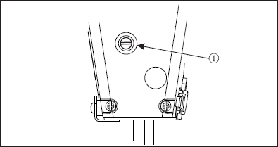
Регулировка высоты прижимной лапки

- Ослабьте установочный винт (1) и отрегулируйте высоту и угол наклона прижимной лапки.
- После регулировки надежно затяните установочный винт (1).

Замена подвижного и неподвижного ножей
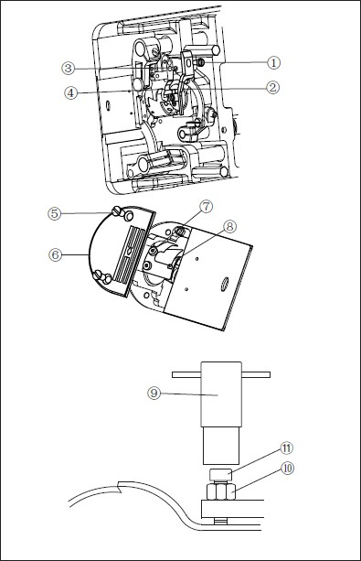

Регулировка рабочего хода нитепритягивателя

Снятие неподвижного ножа Откиньте назад головку машины Выверните винт (1) и позиционер вращающегося крючка (2).
Выверните винт (3) и снимите нож (4)

Снятие подвижного ножа
- Поднимите прижимную лапку, повернув рычажок подъемника прижимной лапки
- Выверните винт (5) и снимите игольную пластину.
- Поворачивая маховик, установите игольный стержень в крайнем верхнем положении.
- Выверните винт (7) и снимите нож (8).

Регулировка давления неподвижного ножа
- Выверните винт (5) и снимите игольную пластину (6).
- Отверните контргайку (10) и с помощью торцового гаечного ключа (9) поверните верните винт (11).
Примечание: 1. Перед снятием игольной пластины (6) и подвижного ножа(8) снимите иглу.
Установка осуществляется в обратном порядке.

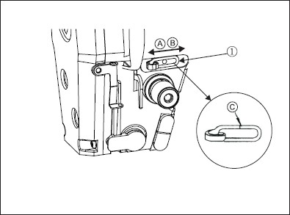
- При шитье тяжелых материалов перемещайте направляющую нити (1) влево (в направлении (A), чтобы увеличить длину нити, вытягиваемой нитепритягивателем.
- При шитье легких материалов переместите направляющую нити (1) вправо (в направлении В), чтобы уменьшить длину нитки, вытягиваемой нитепритягивателем.
- Обычно направляющая нити (1)
Устанавливается таким образом, чтобы метка
(C) была совмещена с центром винта.

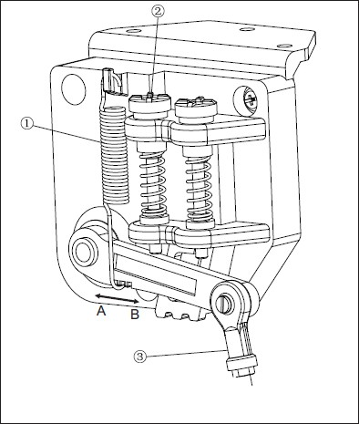
Регулировка давления и рабочего хода педали

    - Регулировка давления, необходимого для нажатия на переднюю часть педали
- Это давление можно изменить, изменив положение установки пружины (1).
- Давление уменьшается при зацеплении пружины с левой стороны.
- Давление увеличивается, при зацеплении пружины с правой стороны.

    - Регулировка давления, необходимого для нажатия на заднюю часть педали.
- Это давление можно регулировать с помощью регулировочного винта (2).
- При завинчивании регулировочного винта давление увеличивается.
- При вывинчивании регулировочного винта давление уменьшается.
    - Регулировка хода педали
1) Ход педали уменьшается при установке соединительной тяги (3) в левое отверстие.

Регулировка педали

Перед тем как приступить к регулировке выключите питание во избежание травмы в случае непреднамеренного пуска машины.

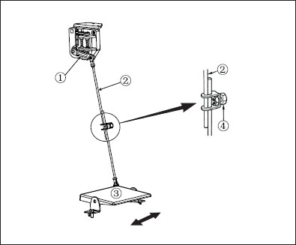
    - Установка соединительной тяги
1) Сдвиньте педаль (3) вправо или влево, как показано стрелками, чтобы совместить рычаг управления двигателем (1) и соединительную тягу (2).
    - Регулировка угла наклона педали
- Наклон педали можно свободно регулировать, изменяя длину соединительной тяги.
- Ослабьте регулировочный винт (4) и отрегулируйте длину соединительной тяги (2).

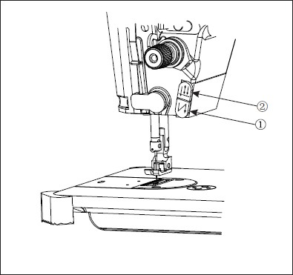
Механизм быстрого реверсирования направления подачи

    - Управление:
- При нажатии выключателя (1) машины выполняет строчку в обратном направлении. .
- Строчка в обратном направлении выполняется пока выключатель (1) нажат.
- При отпускании выключателя машина возобновляет подачу материала в нормальном направлении.
    - Кнопка заправки нити в иглу
- Если машина не может выполнить обрезку нити, нажмите и отпустите кнопку (2). Машина выполнит заправку нити в иглу.
- При постоянном нажатии кнопки (2) машина выполняет нормальную строчку. Отпустите кнопку (2) и пользуйтесь ножной педалью.

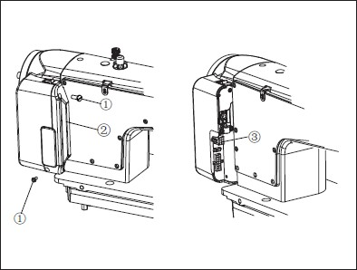
  - Подключение педали (А)

    - Когда машина и педаль будут установлены выверните винты крепления (1) и снимите крышку (2).
    - Вставьте разъем кабеля педали в разъем (3)
и проверьте работу машины.
    - Установите на место крышку (2) заверните винты крепления (1).

26-1. Подключение педали (С)

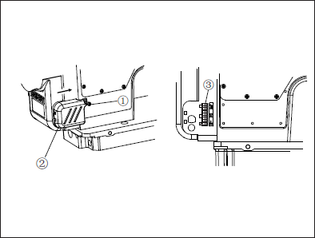
Подключение ножного переключателя
- После установки педали выверните винты крепления (1) и снимите крышку (2) в направлении, показанном стрелкой.
- Вставьте разъем кабеля педали в разъем (3)
и проверьте работу машины
- Установите на место крышку (2) и заверните винты крепления (1).

Технические данные
Автоматическая промышленная одноигольная машина 261-140342/261-160362 для легких/средних/средне-тяжелых материалов, челночного стежка со встроенным в головку сервоприводом, выполняющая последовательность следующих автоматических операций в соответствии с заданными алгоритмами:
- Стачивание деталей в заданном направлении и с программируемым значением скорости шитья;
- Программируемая функция позиционирования иглы для стачивания изделий при обработке углов;

- Программируемая функция плавного начала шитья с заданным ритмом для соединения небольших участков изделий.

- Программируемая функция закрепки строчки в начале и конце шитья с заданным количеством стежков

- Программируемая функция автоматической обрезки нити после операции стачивания изделий

- Автоматическая функция подъема лапки

Модель | 261-140342/261-160362
Область применения | Средние и тяжелые материалы | Большое расстояние между иглами Средние и тяжелые материалы | Тяжелые материалы | Большое челночное устройство
Макс. скорость шитья | 5000 об/мин | 4000 об/мин | 4000 об/мин | 4000 об/мин
Макс. длина стежка | Прямой привод
Макс. длина стежка | 5 мм | 7 мм | 7 мм | 7 мм
Высота подъема прижимной лапки | 5,5 мм | 6 мм | 6 мм | 6 мм
 | 13 мм (макс.) | 13 мм (макс.) | 13 мм (макс.) | 13 мм (макс.)
Игла | DBx1 #14 | DPx5 #18 | DPx5 #18 | DPx5 #18
Мощность двигателя | 550 Вт
Смазочное масло | Специальное масло 10#

Поиск и устранение неисправностей
При возникновении каких-либо из перечисленных ниже проблем обратитесь к столбцу «Метод устранения», чтобы узнать, как решить проблему. При необходимости наш дилер или квалифицированный техник выполнит необходимую настройку.

Явление | Возможная причина | Метод устранения | Стр.
Обрывы нити | 1. Неправильно установлена игла | Переустановить иглу | 4
 | 2. Слишком высокое или слабое натяжение игольной нити | Отрегулировать натяжение нити | 6
 | 3. Погнут или затуплен кончик иглы | Заменить иглу
 | 4. Заусенцы или царапины на защелке шпульного колпачка, рычаге нитепритягивателя или других деталях | Устранить дефекты или заменить деталь
 | 5. Обрывки нити в челночном устройстве | Очистить челночное устройство
 | 6. Неподходящая нить
 | - Низкое качество нити | Использовать высококачественную нить
 | - Слишком толстая нить | Использовать подходящую иглу или нить
 | - Обрывы нити вследствие перегрева | Использовать силиконовую смазку
 | 7. Несоответствующий тип иглы | Настроить синхронизацию иглы и челночного устройства
 | 8. Пропуск стежков | См. следующие параграфы, касающиеся  пропуска стежков
Пропуск стежков | 1. Неправильно вставлена игла
 | - игла вставлена не до конца | Вставить иглу до упора
 | - игольное ушко не обращено прямо к оператору | Установить иглу так, чтобы игольное ушко было обращено к оператору
 | - Нить выходит из иглы назад | Установить иглу так, чтобы длинная канавка  иглы была обращена к оператору
 | 2. Погнут или затуплен кончик иглы | Заменить иглу
 | 3. Неправильно установлена игла | Переустановить иглу | 4
 | 4. Затуплено или повреждено острие крючка челночного устройства | Отремонтировать или заменить крючок
 | 5. Нарушена синхронизация иглы и челночного устройства | Настроить синхронизацию | 10
 | 6. Слишком большой зазор между иглой и крючком челночного устройства | Отрегулировать зазор | 10
Плохое качество строчки | 1. Слабое или сильное давление прижимной лапки | Отрегулировать давление прижимной лапки | 8
 | 2. Низкое положение собачки транспортера | Отрегулировать высоту собачки транспортера | 9
 | 3. Царапины на шпульном колпачке | Зачистить царапины наждачным бруском с маслом или заменить шпульный колпачок
 | 4. Слишком большое натяжение приводного ремня | Отрегулировать натяжение ремня так, чтобы  при нажатии на ремень пальцем величина прогиба составляла 5-10 мм
Неправильное натяжение нити | 1. Слишком большое натяжение игольной и шпульной нитей | Отрегулировать натяжение нитей | 7
 | 2. Слишком большое давление прижимной лапки | Уменьшить давление прижимной лапки | 7 - 9
 | 3. Обломан кончик иглы | Заменить иглу | 4
 | 4. Слишком толстая игла | Использовать как можно более тонкую иглу
 | 5. Нарушена синхронизация подачи материала | Настроить синхронизацию | 8

Явление | Возможная причина | Метод устранения | Стр.
В начале шитья игольная нить выскакивает из иглы | 1. В начале шитья рычаг нитепритягивателя не находится в крайнем верхнем положении | Установить рычаг нитепритягивателя в крайнем верхнем положении в начале шитья
 | 2. Слишком короткий конец нити, выходящий из игольного ушка | Длина конца нити должна составлять прибл.  50 мм
 | 3. Слишком высокое натяжение игольной нити | Отрегулировать натяжение игольной нити
 | 4. Слишком высоко установлен верхний петлитель, нить вытягивается | Отрегулировать положение верхнего петлителя
В начале шитья игольная нить выскакивает из иглы | 1. При обрезке нити шпулька раскручивается | Заменить шпульку | 4
 | 2. Короткая длина шпульной нити в шпульке | Заменить шпульку | 4
 | 3. Слишком короткий конец игольной нити после обрезки | Отрегулировать натяжение игольной нити
Поломка иглы | 1. Погнута игла | Заменить иглу
 | 2. Низкое качество иглы | Использовать иглу высокого качества
 | 3. Игла не до конца вставлена в игольный стержень | Вставить иглу до конца
 | 4. Игла соударяется с крючком челночного устройства | Настроить синхронизацию и отрегулировать зазор между иглой и крючком челночного устройства, а также положение ограждения  иглы | 10
 | 5. Слишком тонкая для данной нити игла | Использовать более толстую иглу
 | 6. Игла ударяет по игольной пластинке | Отрегулировать положение иглы
 | 7. Игла ударяет по прижимной лапке | Отрегулировать положение иглы и прижимной лапки
Не выполняется обрезка игольной и шпульной  нитей | Затуплены или повреждены подвижный и неподвижный ножи | Заменить подвижный и неподвижный ножи | 11
Не выполняется обрезка игольной нити | 1. Неправильно установлена игла | Правильно установить иглу | 4
 | 2. Слишком большой рабочий ход пружины нитепритягивателя | Уменьшить рабочий ход пружины нитепритягивателя
 | 3. Нарушена синхронизация челночного устройства | Запустить машину на низкой скорости и проверить, нет ли пропуска стежков.  Настроить синхронизацию челночного устройства
Не выполняется обрезка шпульной нити | 1. Не отрегулировано cutting quantity cannot adjust well | Проверить длину обрезки нити. Отрегулировать положение кулачка устройства обрезки нити | 11
 | 2. Шпульная нить не зажата во время обрезки | Проверить состояние прорези направляющей шпульной нити. При необходимости заменить крючок челночного устройства
needle mark is not consistent in observe feed  and reverse feed | 1. Не отрегулирован наклон собачки транспортера ткани | Отрегулировать наклон собачки транспортера ткани | 9

Явление | Возможная причина | Метод устранения | Стр.
Плохое качество строчки на лицевой стороне при нормальном качестве строчки на изнаночной стороне | 1. Плохое качество строчки на лицевой стороне
 | - Заусенцы на крючке челночного устройства и прорези шпульного колпачка | Заменить крючок челночного устройства или зачистить заусенцы в прорези шпульного колпачка
 | - Медленная скорость подачи и подбора нити | Снять верхнюю боковую крышку машины и ослабить винт крепления эксцентрикового кулачка. Немного повернуть рукой шкив машины в противоположном направлении. Затянуть винт крепления эксцентрикового  колпачка. Проверить работу механизма.
 | - Нарушение синхронизации шпульного колпачка и крючка челночного устройства | Заменить шпульный колпачок
 | - Нарушения баланса натяжений игольной и шпульной нитей | Ослабить винт регулировки натяжения и отрегулировать баланс натяжений | 7
 | 1. Периодические обрывы игольной нити
 | - потеря упругости крючка челночного устройства, крючок не может прижимать нить | Заменить крючок челночного устройства
 | - Заусенцы в отверстии игольной пластинки | Отполировать отверстие
Плохое качество строчки на изнаночной стороне при нормальном качестве строчки на лицевой стороне | 1. Слабое натяжение игольной нити | Увеличить натяжение пружины натяжителя нити и пружины нитепритягивателя
 | 2. Нарушение синхронизации иглы и крючка челночного устройства | Снять верхнюю боковую крышку машины и ослабить винт крепления эксцентрикового кулачка. Немного повернуть рукой шкив машины в противоположном направлении (против часовой стрелки). Затянуть винт крепления эксцентрикового колпачка.  Проверить работу механизма.
 | 3. Слишком малый зазор между позиционирующим пальцем и крючком  челночного устройства, или заусенцы на деталях | Сдвинуть позиционирующий палец или зачистить заусенцы
 | 4. Заусенцы на челночном устройстве или  установочном винте | Зачистить заусенцы
 | 5. Игла не направлена к центру позиционирующего пальца и крючка челночного устройства | Отрегулировать положение позиционирующего пальца
 | 4. Слишком малый зазор между шпульным колпачком и крючком челночного устройства или заусенцы на деталях. | Отрегулировать зазор или зачистить заусенцы

